ХМЕЛІВСЬКА ЗАГАЛЬНООСВІТНЯ ШКОЛА І-ІІ СТУПЕНІВ
БОГОРОДЧАНСЬКОЇ РАЙОННОЇ РАДИ ІВАНО-ФРАНКІВСЬКОЇ ОБЛАСТІ
77721, с. Хмелівка, вул. Шевченка19, тел. (03471) 39-6-98
E-mail: hmelivkaskul@gmail.com Код ЄДРПОУ 23804913

Управління освіти, молоді та спорту
Богородчанської райдержадміністрації

Інформація
про проведення щорічної Всеукраїнської акції
«16 днів проти насильства»
у Хмелівській гімназії

У гімназії проведені наступні заходи:
- тренінгове заняття з учнями 7, 8, 9 класів «Закон і ми»;
- тренінгове заняття з учнями 5,6, 9 класів «Ми проти насильства»;
- виставка у шкільній бібліотеці на тему «16 днів проти насильства»;
- проведені бесіди на цю тематику на годинах класного керівника
- поради психолога «Як допомогти дітям упоратися з булінгом;
- години спілкування на теми «Кібербулінг» з учнями 3, 4, 5 класів;
- корисні правила –поради для профілактики і подолання кібербулінгу;
- поради батькам щоби зменшити ризик булінгу та кібербулінгу для своєї дитини;
- круглий стіл для педагогічного колективу «Безпечна школа. Маски булінгу»;
- Консультативний пункт «Скринька довіри»

Директор гімназії : Загірняк Н.М.

тренінгове заняття з учнями 7, 8, 9 класів «Закон і ми»;
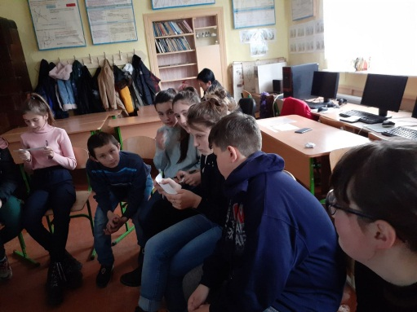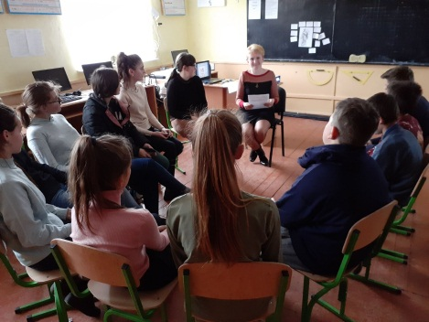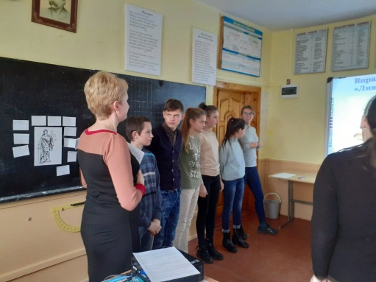
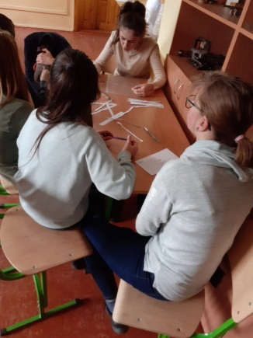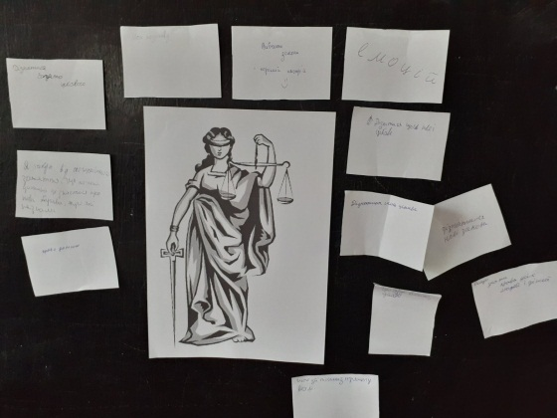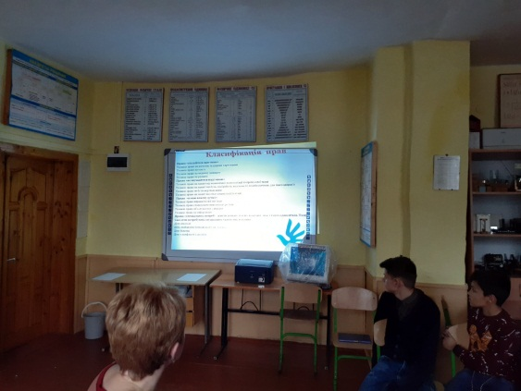

тренінгове заняття з учнями 5,6, 9 класів «Ми проти насильства»

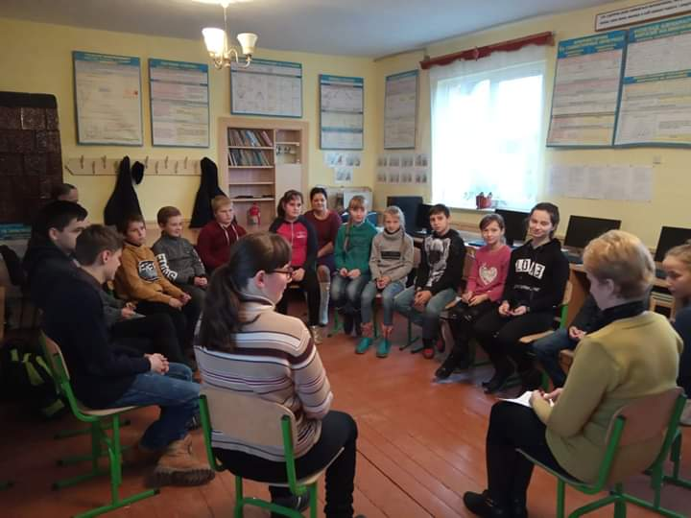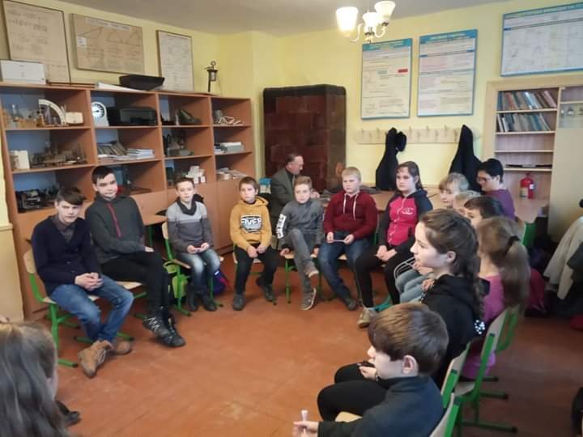

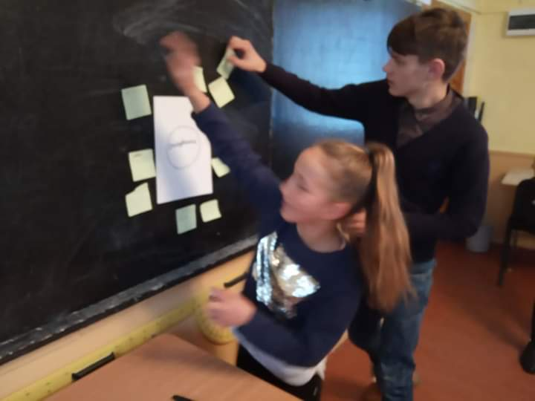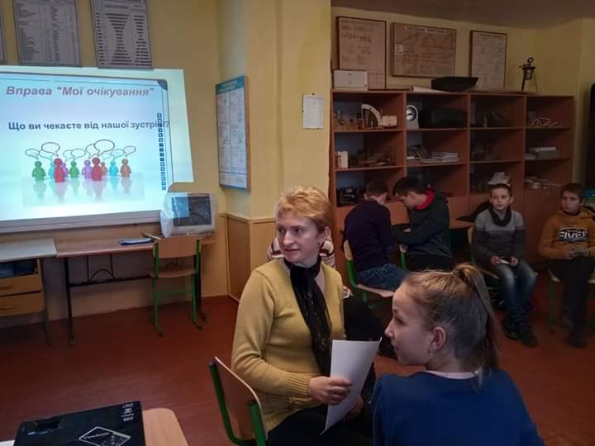

виставка у шкільній бібліотеці на тему «16 днів проти насильств»

